**DOM01**

什么是**DOM?**

Document Object Model: 文档对象模型

document: 文档 -- HTML代码的别名, 也叫 模板

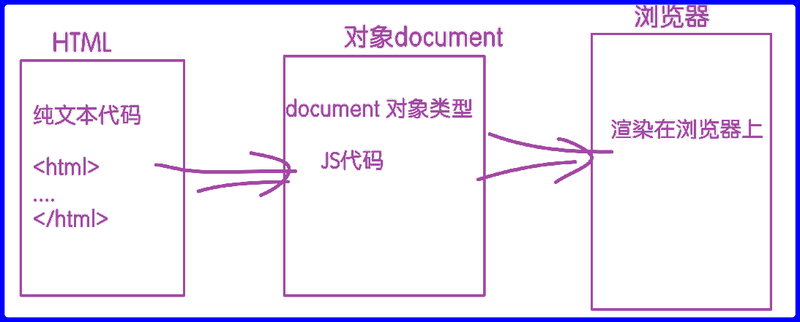object : 对象 -- HTML代码在运行到浏览器上时, 会先被解析成 JS的对象, 然后把对象类型展示到 浏览器上

学习DOM能做什么?

利用JS 来操作页面. 实现更加丰富的动态变化

<!DOCTYPE html>

<html lang="en">

<head>

<meta charset="UTF-8" />

<meta http-equiv="X-UA-Compatible" content="IE=edge" />

<meta name="viewport" content="width=device-width, initial-scale=1.0" />

<title>dom</title>

</head>

<body>

<fi—– 可以把HTML理解成语法糖: 快速创建出 JS的DOM元素 –—›

<fi—– 真正运行时, 会解析成JS的代码 –—›

<fi—– 学习DOM之后, 就可以通过 JS 灵活操作页面 –—›

<div>Hello</div>

<div>World</div>

<script> console.log(window)

// HTML代码真正运行时, 会转换成 window的document对象

// 页面上显示的内容, 实际上是document对象

console.log(window.document)

setInterval(() =› {

var t = new Date().toLocaleTimeString()

//

document.title = t

}, 1000)

</script>

</body>

</html>

**DOM**树

HTML代码 解析成 document 对象时, 对象的结构 类似一颗树, 称为DOM树关键词: 节点 node 每个页面元素称为节点

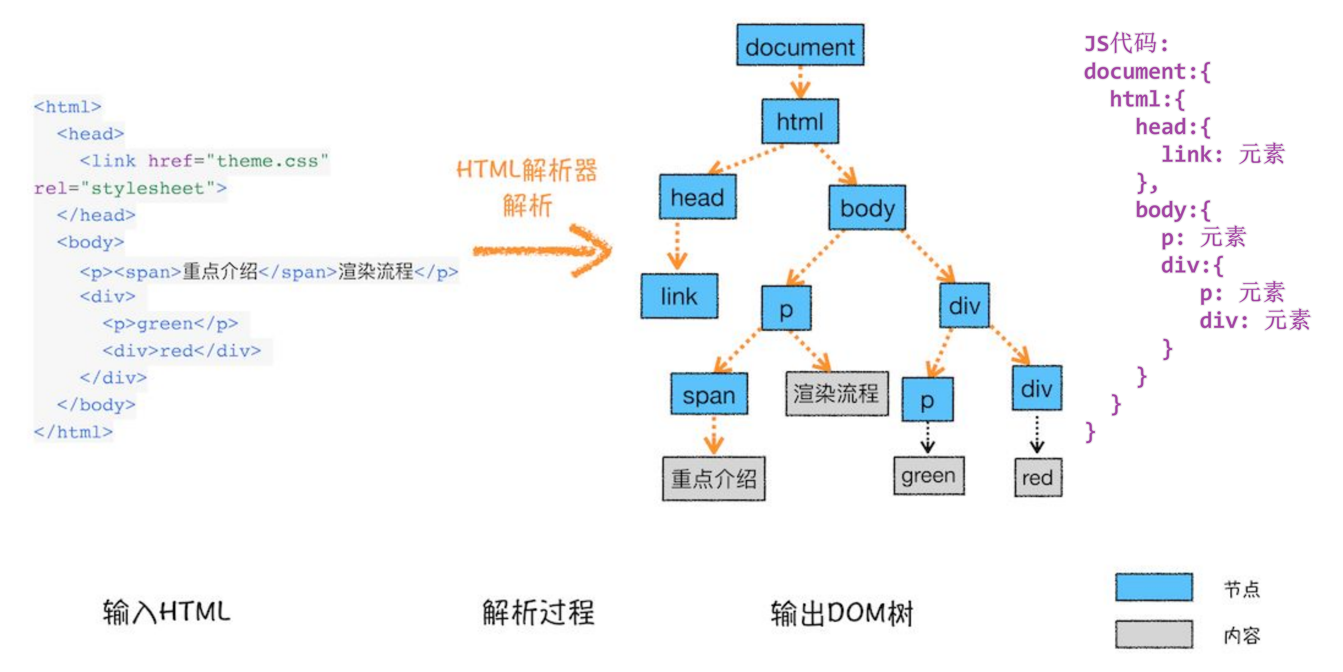

查找元素的方案

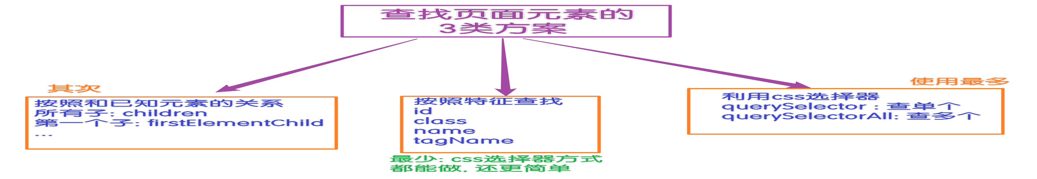

基础节点读取

<!DOCTYPE html>

<html lang="en">

<head>

<meta charset="UTF-8" />

<meta http-equiv="X-UA-Compatible" content="IE=edge" />

<meta name="viewport" content="width=device-width, initial-scale=1.0" />

<title>基础节点读取: 09:17</title>

</head>

<body>

<fi—– HTML文本代码, 实际运行时被浏览器解析成 document 对象 –—›

<fi—– 存储在 window.document 属性里 –—›

<fi—– HTML代码必然带3个基础元素: –—›

自定义节点读取

<!DOCTYPE html>

<html lang="en">

<head>

<meta charset="UTF-8" />

<meta http-equiv="X-UA-Compatible" content="IE=edge" />

<meta name="viewport" content="width=device-width, initial-scale=1.0" />

<title>自定义节点读取 09:24</title>

</head>

<body>

<div>Hello</div>

<p>World!</p>

<div>DOM666</div>

<script> console.log(document.body)

console.dir(document.body) // 后台展开看, 能不能找到3个子节点

// 节点的子元素存储在 children(孩子们) 属性里

console.log(document.body.children)

// ES6提供的 数组解构 语法: 快速把数组的值放在不同的变量里

// children: 所有子元素, 利用下标取值, 就可以获取指定序号的子元素

// 例如 children[1] 就是序号1的元素

const [d1, p, d2] = document.body.children console.log(d1)

console.log(p) console.log(d2)

// 提供了固定方法 来读取 指定元素

// 例如: 第一个子元素

//第一个子元素: 文本或标签都能读取出来, 只要是第一个子

console.log(document.body.firstChild)

//第一个元素类型的子元素: 只读取 第一个 标签元素

console.log(document.body.firstElementChild)

</script>

</body>

</html>

<script>

// 关于打印: log-美化后的 dir-直接输出对象console.log(document.head)

console.dir(document.head)

console.log(document.body)

// 整个的html节点

console.log(document.documentElement)

</script>

</body>

</html>

<!DOCTYPE html>

<html lang="en">

<head>

<meta charset="UTF-8" />

<meta http-equiv="X-UA-Compatible" content="IE=edge" />

<meta name="viewport" content="width=device-width, initial-scale=1.0" />

<title>通过id读取元素 09:40</title>

</head>

<body>

<div>

<div>

<div>

<fi—– id: 唯一标识 –—›

<p id="p1">Hello</p>

<p>全普兄弟</p>

</div>

<div>World</div>

</div>

</div>

<script>

// 按照id查找元素

const p1 = document.getElementById('p1')

// 浏览器默认把 id 的元素, 自动读取; 绑定在同名的属性, 可以直接用

console.log(p1)

// 不推荐直接用id 属性

// 1. 使用时没有代码提示

// 2. 兼容性: 旧版本浏览器不支持此用法

// 3. 猪队友: 你的小伙伴可能不知道能直接用

</script>

</body>

</html>

通过标签名读取

<!DOCTYPE html>

<html lang="en">

<head>

<meta charset="UTF-8" />

<meta http-equiv="X-UA-Compatible" content="IE=edge" />

<meta name="viewport" content="width=device-width, initial-scale=1.0" />

<title>通过标签名读取 09:51</title>

</head>

<body>

<div>

<p>Hello</p>

<p>World!</p>

</div>

<script>

// 读取所有的p标签

// get获取 Elements元素们 By通过 Tag标签 Name名

var a = document.getElementsByTagName('p')

// 查询结果 是 类数组类型, 原型非数组

console.log(a)

通过**id**读取

// 然后: 利用序号精确读取 某一个

var p1 = a[1] console.log(p1)

</script>

</body>

</html>

通过**class**查找

<!DOCTYPE html>

<html lang="en">

<head>

<meta charset="UTF-8" />

<meta http-equiv="X-UA-Compatible" content="IE=edge" />

<meta name="viewport" content="width=device-width, initial-scale=1.0" />

<title>通过class查找元素 10:15</title>

</head>

<body>

<div>

<div class="ok">111111</div>

<div class="err">22222</div>

<div class="err">33333</div>

<div class="ok">44444</div>

</div>

<script>

// 返回值: 类数组. 因为通过class可以有多个

var a = document.getElementsByClassName('ok') console.log(a)

// 利用下标取值, 找到具体元素

console.log(a[1])

</script>

</body>

</html>

通过**name**查找

<!DOCTYPE html>

<html lang="en">

<head>

<meta charset="UTF-8" />

<meta http-equiv="X-UA-Compatible" content="IE=edge" />

<meta name="viewport" content="width=device-width, initial-scale=1.0" />

<title>通过name查找元素 10:21</title>

</head>

<body>

<div>

<input type="radio" name="sex" id="" />

<input type="radio" name="sex" id="" />

<input type="radio" name="sex" id="" />

</div>

<script>

// 返回值: 类数组类型

var a = document.getElementsByName('sex') console.log(a)

// 通过下标获取指定元素

console.log(a[1])

</script>

</body>

</html>

利用**css**查找

<!DOCTYPE html>

<html lang="en">

<head>

<meta charset="UTF-8" />

<meta http-equiv="X-UA-Compatible" content="IE=edge" />

<meta name="viewport" content="width=device-width, initial-scale=1.0" />

<title>利用css选择器查找 10:26</title>

</head>

<body>

<div>

<p>Hello</p>

<p>World</p>

</div>

<script>

// 最万能的 css 选择器

// querySelector : 查单个元素

// querySelectorAll : 查多个元素

var p1 = document.querySelector('p:last-child') console.log(p1)

// 所有的p标签

// 类数组类型, 原型里有 forEach 可用来遍历

var ps = document.querySelectorAll('p') console.log(ps)

</script>

</body>

</html>

内联样式操作

<!DOCTYPE html>

<html lang="en">

<head>

<meta charset="UTF-8" />

<meta http-equiv="X-UA-Compatible" content="IE=edge" />

<meta name="viewport" content="width=device-width, initial-scale=1.0" />

<title>内联样式 style操作 10:40</title>

<style> #box {

background-color: #36d; width: 200px;

height: 200px;

}

</style>

</head>

<body>

<button onclick="showBox()">显示</button>

<button onclick="hideBox()">隐藏</button>

<button onclick="toggleBox()">切换</button>

<fi—– <div id="box" style="display: none"></div> –—›

<div id="box"></div>

<script>

const box = document.getElementById('box') console.dir(box)

// 隐 藏

function hideBox() {

// 修改box元素的属性

box.style.display = 'none'

}

// 显 示

function showBox() {

box.style.display = '' //默认值是空字符串

}

// 切 换

function toggleBox() {

if (box.style.display == '') { box.style.display = 'none'

} else {

box.style.display = '' //默认值是空字符串

}

}

</script>

</body>

</html>

案例**:** 菜单展开

<!DOCTYPE html>

<html lang="en">

<head>

<meta charset="UTF-8" />

<meta http-equiv="X-UA-Compatible" content="IE=edge" />

<meta name="viewport" content="width=device-width, initial-scale=1.0" />

<title>菜单展开 11:18</title>

<style> #menu {

/* 用户无法选择文本 */

user-select: none;

}

#menu > div:last-child { display: flex;

flex-direction: column; padding-left: 1em;

}

</style>

</head>

<body>

<div id="menu">

<div onclick="toggle()">快速入门</div>

<div style="display: none">

<span>JavaScript 基础知识</span>

<span>JavaScript 高级知识</span>

<span>JavaScript 进阶知识</span>

<span>JavaScript 框架知识</span>

</div>

</div>

<script>

const d = document.querySelector('#menu >div:last-child') console.log(d)

function toggle() {

// 显示—›隐藏 隐藏—›显示

// 利用css选择器查出来的元素, 使用时没有代码提示

if (d.style.display == '') { d.style.display = 'none'

} else { d.style.display = ''

}

}

</script>

</body>

</html>

事件

<!DOCTYPE html>

<html lang="en">

<head>

<meta charset="UTF-8" />

<meta http-equiv="X-UA-Compatible" content="IE=edge" />

<meta name="viewport" content="width=device-width, initial-scale=1.0" />

<title>事件 11:32</title>

<style> #box {

width: 200px; height: 200px;

border: 1px solid gray;

}

</style>

</head>

<body>

<fi—– 绑定方式1: 利用HTML 添加 onclick 属性 –—›

<button onclick="clickMe()">点我</button>

<div id="box"></div>

<script>

function clickMe() { console.log('啊啊啊')

}

const box = document.getElementById('box') console.dir(box) // 属性中查看 on 开头的

// 所有事件都是on开头的: on 当...时

box.onclick = function () { console.log('盒子被点击')

}

// mouse: 鼠标 enter:进入 leave:离开let count = 0

box.onmouseenter = function () { console.log(' 我 进 来 了 ') count››

if (count == 10) alert('打我呀, 笨蛋!')

}

box.onmouseleave = function () { console.log('我又出来了')

}

</script>

</body>

</html>

**class**操作

<!DOCTYPE html>

<html lang="en">

<head>

<meta charset="UTF-8" />

<meta http-equiv="X-UA-Compatible" content="IE=edge" />

<meta name="viewport" content="width=device-width, initial-scale=1.0" />

<title>class操作 11:48</title>

<style> #box {

width: 200px; height: 200px;

border: 1px solid gray;

}

/* 代表 元素是 id='box' 同时带有 class='danger' */ #box.danger {

background-color: red;

}

#box.success {

background-color: green;

}

</style>

</head>

<body>

<fi—– 真正开发时, 内联样式的书写过于复杂, 更常用 class 修改样式 –—›

<button>危险</button>

<button>安全</button>

<div id="box"></div>

<script>

// body的子元素中, 解构前两个

const [btn0, btn1] = document.body.children const box = document.getElementById('box')

// 属性 className 就是class属性. 因为class是JS关键词, 所以不能叫class

console.dir(box)

btn0.onclick = function () { box.className = 'danger'

}

btn1.onclick = function () { box.className = 'success'

}

</script>

</body>

</html>

开关

<!DOCTYPE html>

<html lang="en">

<head>

<meta charset="UTF-8" />

<meta http-equiv="X-UA-Compatible" content="IE=edge" />

<meta name="viewport" content="width=device-width, initial-scale=1.0" />

<title>开关制作 14:00</title>

<style>

.switch {

display: inline-block; border: 1px solid silver; width: 120px;

height: 60px;

border-radius: 30px; padding: 1px;

/* 补间动画,过度 */

transition: 0.3s;

}

.switch > span { transition: 0.3s;

/* 行内块: 支持宽高内边距等 */ display: inline-block;

width: 58px; height: 58px;

border: 1px solid silver;

box-shadow: 1px 1px 2px 1px silver; border-radius: 50%;

background-color: white;

}

.switch.on {

background-color: blue;

}

.switch.on > span { margin-left: 57px;

}

</style>

</head>

<body>

<fi—– 制作顺序 HTML —› CSS —› JS –—›

<div class="switch">

<span></span>

</div>

<script>

// 利用css选择器: 找到要操作的元素

var s = document.querySelector('.switch')

s.onclick = function () {

// this: 调用时所在对象, 即当前元素

console.dir(this)

// 操作class 有两种方案:

// className属性: 简单的字符串, 就是class的值

// classList属性: 专业的管理class的对象, 拥有各种操作class的方法

// toggle: 自动判断, 有则删除,无则添加

this.classList.toggle('on') //toggle:切换

// if (this.className == 'switch') {

// this.className = 'switch on'

// } else {

// this.className = 'switch'

// }

}

</script>

</body>

</html>

标签选择

<!DOCTYPE html>

<html lang="en">

<head>

<meta charset="UTF-8" />

<meta http-equiv="X-UA-Compatible" content="IE=edge" />

<meta name="viewport" content="width=device-width, initial-scale=1.0" />

<title>标签选择 14:39</title>

<style> #tags {

user-select: none;

}

#tags > span {

display: inline-block; margin: 0 10px 10px 0; padding: 5px 10px; background-color: lightgray; border-radius: 4px; transition: 0.2s;

}

#tags > span.on {

background-color: orangered; color: white;

}

</style>

</head>

<body>

<h3>选择晚餐:</h3>

<div id="tags">

<span class="on">黄焖鸡</span>

<span class="on">鸭血粉丝汤</span>

<span>红烧排骨</span>

<span>葱爆羊肉</span>

<span>小鸡炖蘑菇</span>

<span>烤鱼</span>

</div>

<script>

// 先查出所有的 span 的标签, 然后遍历 挨个添加点击事件

// 查询多个, 用带 All 的方法

const tags = document.querySelectorAll('#tags > span') console.log(tags)

// tags: 所有的元素; tag:遍历出来的每一个, 之前变量名叫 value

tags.forEach(tag =› { console.log('tag:', tag)

// toggle: 切 换

// 单击: 选中; 双击: 取消

tag.onclick = function () {

// this.classList.toggle('on') this.classList.add('on') //add: 添 加

}

// double: 双 倍; dblclick 双 击

tag.ondblclick = function () { this.classList.remove('on') //remove: 移 除

}

})

</script>

</body>

</html>

菜单展开

<!DOCTYPE html>

<html lang="en">

<head>

<meta charset="UTF-8" />

<meta http-equiv="X-UA-Compatible" content="IE=edge" />

<meta name="viewport" content="width=device-width, initial-scale=1.0" />

<title>菜单展开 15:15</title>

<style> #menu {

user-select: none; width: 300px;

}

#menu > div {

border: 1px solid gray; margin-bottom: 5px;

}

#menu > div > div:first-child { background-color: aquamarine; padding: 5px;

background-image: url('./imgs/zhankai.png'); background-size: 20px 20px;

background-repeat: no-repeat; background-position: left center; padding-left: 25px;

}

#menu > div > div:last-child { background-color: lightgray; padding: 10px;

display: none;

}

/* 兄 弟 选 择 器 + */ #menu div.open + div {

display: block;

}

#menu > div > div.open {

background-image: url('./imgs/shouqi.png');

}

</style>

</head>

<body>

<div id="menu">

<div>

<fi—– open:代表打开 –—›

<div>阶段1</div>

<div>

<div>SQL</div>

<div>node.js</div>

<div>express</div>

<div>js</div>

</div>

</div>

<div>

<fi—– open:代表打开 –—›

<div>阶段2</div>

<div>

<div>SQL</div>

<div>node.js</div>

<div>express</div>

<div>js</div>

</div>

</div>

<div>

<fi—– open:代表打开 –—›

<div>阶段3</div>

<div>

<div>SQL</div>

<div>node.js</div>

<div>express</div>

<div>js</div>

</div>

</div>

<div>

<fi—– open:代表打开 –—›

<div>阶段4</div>

<div>

<div>SQL</div>

<div>node.js</div>

<div>express</div>

<div>js</div>

</div>

</div>

<div>

<fi—– open:代表打开 –—›

<div>阶段5</div>

<div>

<div>SQL</div>

<div>node.js</div>

<div>express</div>

<div>js</div>

</div>

</div>

</div>

<script>

// DOM的核心操作之一: 切换样式class

// 只要提前准备好不同的class, 利用js切换, 就可以实现页面变化

// 难点: 主要在于css..

const titles = document.querySelectorAll('#menu>div>div:first-child') console.log(titles)

titles.forEach(title =› { title.onclick = function () {

this.classList.toggle('open')

}

})

</script>

</body>

</html>

页数指示

<!DOCTYPE html>

<html lang="en">

<head>

<meta charset="UTF-8" />

<meta http-equiv="X-UA-Compatible" content="IE=edge" />

<meta name="viewport" content="width=device-width, initial-scale=1.0" />

<title>页数指示 16:06</title>

<style> #pages {

background-color: #f5f5f6; padding: 10px;

/* 用户无法选中文本 */

user-select: none;

}

#pages > span {

display: inline-block; width: 40px;

text-align: center;

/* 1行文字, 竖向居中的写法 */ line-height: 40px;

background-color: white; border-radius: 3px; color: #36d;

}

#pages > span:hover {

background-color: rgba(51, 102, 221, 0.1);

}

#pages > span.current { background-color: #36d; color: white;

}

</style>

</head>

<body>

<div id="pages">

<fi—– current: 当 前 –—›

<span class="current">1</span>

<span>2</span>

<span>3</span>

<span>4</span>

<span>5</span>

<span>6</span>

</div>

<script>

const pages = document.querySelectorAll('#pages > span')

console.log(pages)

pages.forEach(page =› { page.onclick = function () {

// 1.找到当前高亮的, 删除其样式

// var c = document.querySelector('#pages .current')

// c.classList.remove('current')

// 思路2: 遍历删除每个元素的样式, 不管有没有

pages.forEach(page =› page.classList.remove('current'))

// 2. 为当前点击项 添加样式

this.classList.add('current')

}

})

</script>

</body>

</html>

菜单练习

<!DOCTYPE html>

<html lang="en">

<head>

<meta charset="UTF-8" />

<meta http-equiv="X-UA-Compatible" content="IE=edge" />

<meta name="viewport" content="width=device-width, initial-scale=1.0" />

<title>菜单练习 16:41</title>

<style> #menu {

user-select: none; width: 140px;

/* 弹性盒子: 默认横向排列 */

display: flex;

/* colomn: 列, 竖向排列; */ flex-direction: column;

}

#menu > span {

border-left: 2px solid lightgray; padding: 8px 0 8px 15px;

color: #555;

}

#menu > span:hover { color: #d84000;

}

#menu > span.current { border-color: #d84000; font-weight: bold; color: black;

background-color: #fdf3ef;

}

</style>

</head>

<body>

<div id="menu">

<span class="current">概览</span>

<span>数字</span>

<span>字符串</span>

<span>其他类型</span>

<span>变量</span>

<span>运算符</span>

</div>

<script>

const titles = document.querySelectorAll('#menu span')

titles.forEach(title =› { title.onclick = function () {

// 先删除所有元素的当前样式

titles.forEach(title =› title.classList.remove('current'))

// 为当前元素 +当前样式this.classList.add('current')

}

})

</script>

</body>

</html>

导航栏

<!DOCTYPE html>

<html lang="en">

<head>

<meta charset="UTF-8" />

<meta http-equiv="X-UA-Compatible" content="IE=edge" />

<meta name="viewport" content="width=device-width, initial-scale=1.0" />

<title>导航栏</title>

<style> #nav {

user-select: none;

/* 弹性盒子: 最常用, 后续的App开发更常用 */ display: flex;

width: 800px;

background-color: #002c69; justify-content: center;

}

#nav > span { width: 130px;

text-align: center; line-height: 40px; color: white;

}

#nav > span:hover { background-color: #194788;

}

#nav > span.current { background-color: #f39700;

}

</style>

</head>

<body>

<div id="nav">

<span class="current">首页</span>

<span>关于净美仕</span>

<span>公司动态</span>

<span>产品中心</span>

<span>联系我们</span>

</div>

<script>

const titles = document.querySelectorAll('#nav span')

titles.forEach(title =› { title.onclick = function () {

titles.forEach(title =› title.classList.remove('current'))

this.classList.add('current')

}

})

</script>

</body>

</html>

页数指示点

<!DOCTYPE html>

<html lang="en">

<head>

<meta charset="UTF-8" />

<meta http-equiv="X-UA-Compatible" content="IE=edge" />

<meta name="viewport" content="width=device-width, initial-scale=1.0" />

<title>页数指示点 17:55</title>

<style> #indicator {

user-select: none;

}

#indicator > span { display: inline-block; width: 20px;

height: 20px; border-radius: 50%;

background-color: #ccc;

}

#indicator > span.current { background-color: orange;

}

</style>

</head>

<body>

<div id="indicator">

<span class="current"></span>

<span></span>

<span></span>

<span></span>

</div>

<script>

const a = document.querySelectorAll('#indicator span')

a.forEach(value =› { value.onmouseover = function () {

a.forEach(v =› v.classList.remove('current'))

this.classList.add('current')

}

})

</script>

</body>

</html>

作业

点击哪一个, 添加高亮的边框



点击不同的标签, 变化为选中状态: 即 黑体+下边线



展开效果:

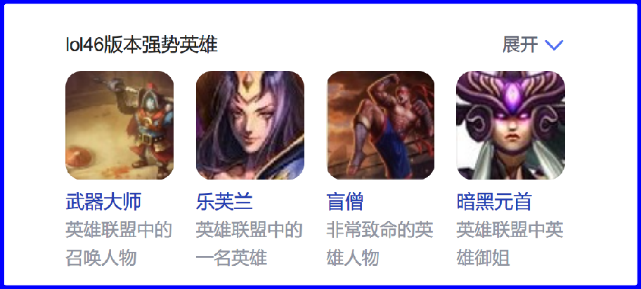页面的效果本身的图片随意, 点击展开/收起, 可以显示下方更多内容可以通过 style.display 实现. 也可以利用class实现 都行

